Сценарий стартового сбора детской организации «Тринландия» и актива РДШ гимназии№13 г. Томска «Мы вместе»
Кукушкина Татьяна Анатольевна,
старшая вожатая МАОУ «Гимназия № 13» г. Томска
Звучат фанфары.
Звучит музыка «Дорогою добра». Выход ведущих.
Ведущая 1: Внимание! Внимание! Приветствуем всех, кто откликнулся на наше приглашение об участии в стартовом сборе детской организации «Тринландия» и актива Российского движения школьников гимназии №13.
Ведущий 2: Приветствуем вас, самых активных, самых творческих, самых продвинутых, самых неравнодушных и ждём вас в рядах вожатского отряда и актива Российского движения школьников.
Ведущая 3: Тема нашего сбора «Мы вместе!». Ведь когда мы вместе и делаем одно общее дело, нам будет всё по плечу, чтобы мы не задумали.
Берись скорей за дело!
Да так, чтоб сердце пело
Чтобы гордилась нами огромная страна!
Ведущий 4: Дорогие друзья! Сегодня мы вписываем в историю детского общественного движения новые страницы-яркие и незабываемые.
Мы -настоящие и будущее России!
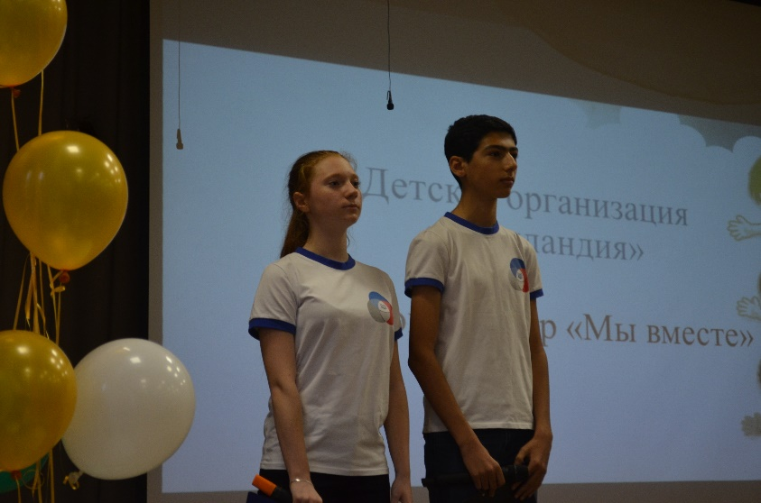
- Нам с вами хранить память о героическом прошлом Родины!
- Нам приумножать славные традиции родного края!
Вместе: Юность России-достойная смена!
- На гимн Российской Федерации просим вас встать
Звучит гимн. На экране видео.
Звучит фоном «Дорогою добра»
- Время не стоит на месте, оно постоянно движется вперёд. Заканчивают гимназию ученики, приходят новые… Но школа живёт, пока в ней есть активные дети и творческие педагоги. Она живёт той жизнью, которую мы создаём своим трудом и своей энергией.
- Сейчас мы представим совсем недавно обновлённый вожатский отряд и актив Российского Движения школьников, который в этом году постарается сделать нашу жизнь интересной и насыщенной!
Звучит музыка «Барбарики». Выход вожатского отряда.
1 Вас приветствует вожатский отряд детской общественной организации «Тринландия». Которые считают, что…
- Если ты здоров и весел, мир вокруг тебя чудесен!
- Вместе весело шагать по просторам!
- Делаешь зарядку-здоровье в порядке!
- Поделись улыбкой своей, и она к тебе не раз ещё вернётся!
6. Тринландия - это маленькая страна, но места в ней хватит каждому.
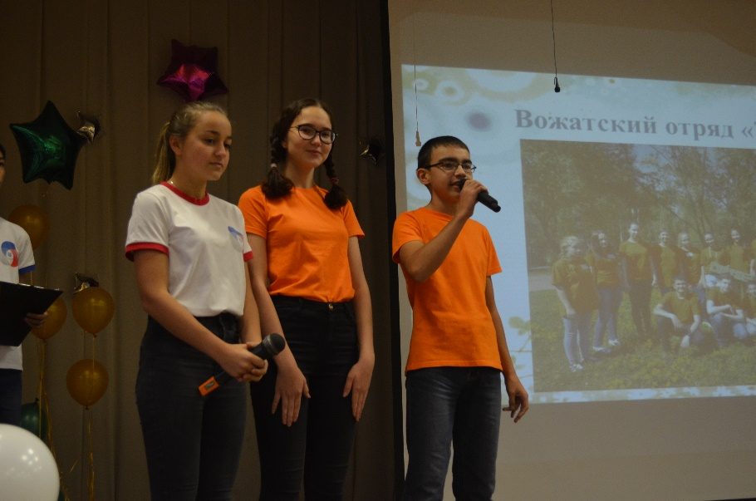
Переступите её порог, и вы познаете мир чудес, добра и творчества.
1.- Сколько среди нас талантов – Потрудитесь сосчитать. Я пою.
2. А я танцую.
3. Я умею рисовать.
4. Я играю на гитаре.
5. Я вяжу.
6. А я леплю.
7. Я умело вышиваю.
А ещё стихи пишу.

1.Живется нам на свете интересно
Нам нагрузки – перегрузки нипочем!
Мы – вожатые, а значит вам известно,
Что кипит у нас энергия ключом,
2.Мы, наверное, не смогли бы жить иначе,
Наш характер нам покоя не дает,
Мы – вожатые, а что же это значит?
Значит мы – неунывающий народ!
3.В детской организации мы интересно живем
И каждый миг для нас – событие,
Ведь день, что мы встречаем вместе с вами!
Нам дарит новое открытие!

- Что же нам подарит этот учебный год?
Презентация «Сделать нам друзья предстоит»
-В октябре стартует Морская регата. Её участники экипажи первых классов. Юных путешественников ждёт знакомство с детской организацией «Тринландией».
- Самые яркие этапы проекта «Дорогою добра» это фестиваль «Новый год шагает по планете» и игровая программа «Широкая Масленица».
-На параллели 5-6 классов пройдёт фестиваль «В кругу друзей». Ребята познакомятся с культурой и бытом разных народов населяющих нашу необъятную Родину.
- Вожатский отряд является организатором и активным участником смены в летнем оздоровительном лагере «Солнышко»
- Ещё очень много яркого и интересного ждёт вас впереди. Приходите в вожатский отряд и станьте активными участниками и организаторами ярких и творческих мероприятий.

1.В жизни слабым сейчас не место,
Только сильным везет в судьбе.
Из крутого мы сделаны теста.
Так удачи во всем и везде!

Звучит музыка. Вожатский отряд уходит. Выход ведущих.

1.Слышишь, друг, пульс планеты?
Юность шагает, печатая шаг!
Сильные руки, гордые плечи,
Ветер в ладонях, солнце в глазах!
2. Рвемся к победе, штурмуем вершины
Нам высота – не помеха!
Сегодня мечтаем, а завтра дерзаем,
Вместе актив РДШ: Мы – дети нового века!

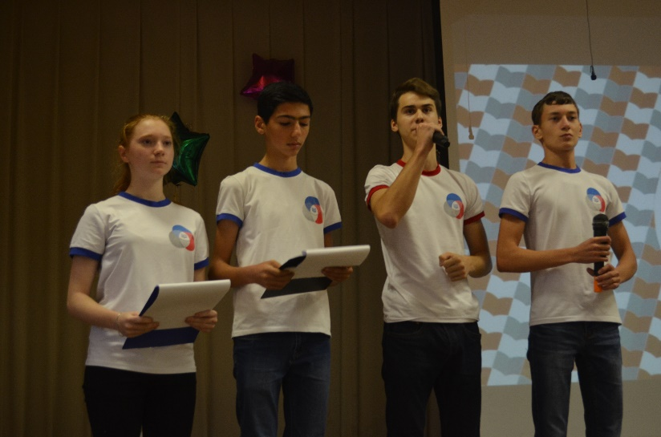
На экране видеоролик РДШ. Звучит музыка. Выход лидеров направлений и актива РДШ
1.Мы – активисты РДШ(вместе)
Мы(вместе) – новое время(1), новое поколенье(2),
С новыми идеями вперед и без сомненья.
Время быть лидерами, а не ведомыми
Время создавать свою новую историю
Сильные умами, духом не сломленные
Идущие вперед, целеустремленные
2. Легкими мы не идем путями
Лишь только вперед, за своими мечтами.
3. Игры, веселье, творчество, радость-
Нам нипочем никакая усталость
4. Дел у нас много, все успеваем.
Ну а потом хорошо отдыхаем
5. Есть у нас много задумок и мыслей
Все делаем четко, все делаем быстро.
6. Рывок за рывком мы к победе стремимся
Мы лидеры! Многого сможем добиться!
7.Меня зовут Пшеничникова Дарья, я лидер детской организации «Тринландия» и актива Российского Движения школьников гимназии №13
Моя команда не проста
Все лидеры, а не иначе
Они активисты РДШ
У них есть цели и задачи.
Ракина Полина, направление -Личностное развитие
Осинский Екатерина, направление – информационно – медийное
Варданян Эдмон, направление – гражданская активность
Галаган Илья, направление – военно-патриотическое.
1.Российское движение школьников-общественно-государственная детско-юношеская организация, деятельность которой целиком сосредоточена на развитии и воспитании школьников.
2.Организация создана в соответствии с Указом Президента Российской федерации В.В. Путиным от 29 октября 2015г. Председателем Российского движения школьников стал герой-космонавт России Сергей Николаевич Рязанский. 1 сентября 2016 дан старт движению в школах нашей необъятной Родины.
За один учебный год мы смогли сделать очень много и добились отличных результатов. Внимание на экран.
Видео ролик «Наши успехи в РДШ»
-Мы присоединились к Всероссийской акции «Молоды душой» и провели праздничный концерт для жителей микрорайона.
-Оформили поздравительные открытки и отправили сверстникам в образовательные учреждения нашей необъятной Родины. Провели флешмоб.
- Организовали акцию «Приседайте на здоровье»
-Провели Заповедный урок в начальной школе.
-Активисты РДШ нашей гимназии организовали игровую программу для детей группы продленного дня и подарили книжки, тем самым приняли участие во Всероссийской акции «Подари книгу».
-Гимназисты приняли активное участие в акции по сбору макулатуры «Спаси дерево». Мы заработали 1.500 р. Деньги были переданы благотворительному фонду имени Алёны Петровой. А победители акции получили грамоты и памятные призы.
-Активисты РДШ присоединились к Всероссийской акции «Сделано с заботой». И новые скворечники и кормушки появились в школьном парке.
-Мальчишки и юноши гимназии №13 приняли участие во Всероссийской акции «Сила РДШ». По её итогам мы стали лучшими среди команд Сибирского Федерального округа и заработала кубок.
-Ещё одна незабываемая страничка истории минувшего учебного года. Проект «Лига ораторов». Его участники – лидеры 4-х направлений РДШ. Наша команда вышла в финал этого конкурса.
-Лидер д/о «Тринландия» Пшеничникова Дарья побывала на зимнем фестивале РДШ в Москве, а так-же стала финалисткой Всероссийского конкурса «Мы будущее России». Даша была награждена поездкой во Всероссийский детский центр «Орлёнок»
-Актив РДШ гимназии №13 выступил на съезде учителей в августе и встретился с губернатором Томской области Сергеем Анатольевичем Жвачкиным.
-Если ты креативен и зажигателен, полон сил и энергии, любишь общаться с интересными людьми и всегда стремишься к чему-то новому, приходи в актив Российского Движения Школьников. Мы будем рады тебя видеть!!!
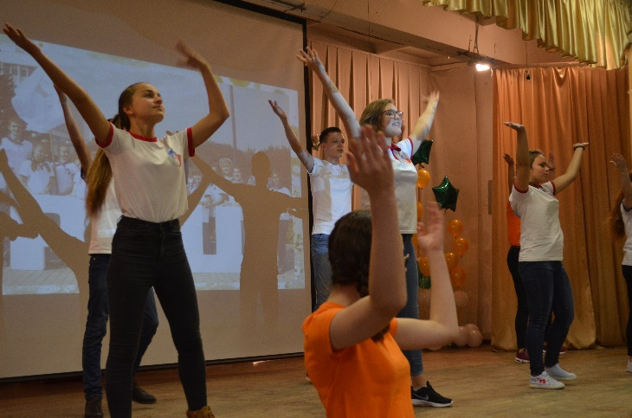
1.Мысли пытливой нашей полет
В завтрашний день нацелен…
Упорно стремимся вперед и вперед
Мы - сильное поколение.

2. Мчатся ракеты к дальним мирам,
К лучшему сердце рвется…
Кто верит крылатым, как песня, мечтам,
Тот цели своей добьется.
Флешмоб РДШ.
